Questão – 1

1)

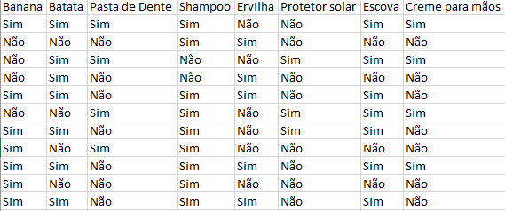

2)

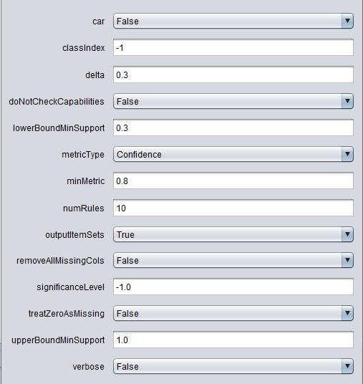

====================[ Execução: ]====================

=======Run information=======

Scheme: weka.associations.Apriori -I -N 10 -T 0 -C 0.8 -D 0.3 -U 1.0 -M 0.3 -S -1.0 -c -1
Relation: market
Instances: 11
Attributes: 8
Banana
Batata
Pasta de Dente
Shampoo
Ervilha
Protetor solar
Escova
Creme para mãos

=== Associator model (full training set) ===

=======Apriori=======

Minimum support: 0.6 (7 instances)
Minimum metric <confidence>: 0.8
Number of cycles performed: 2

Generated sets of large itemsets:

Size of set of large itemsets L(1): 7

Large Itemsets L(1):
Banana=Sim 7
Batata=Sim 7
Pasta de Dente=Sim 4
Shampoo=Sim 9
Ervilha=Sim 5
Escova=Sim 7
Creme para mãos=Sim 4

Size of set of large itemsets L(2): 9

Large Itemsets L(2):
Banana=Sim Batata=Sim 5
Banana=Sim Shampoo=Sim 7
Banana=Sim Escova=Sim 5
Batata=Sim Shampoo=Sim 5
Batata=Sim Ervilha=Sim 4
Batata=Sim Escova=Sim 6
Shampoo=Sim Ervilha=Sim 4
Shampoo=Sim Escova=Sim 6
Escova=Sim Creme para mãos=Sim 4

Size of set of large itemsets L(3): 4

Large Itemsets L(3):
Banana=Sim Batata=Sim Shampoo=Sim 5
Banana=Sim Batata=Sim Escova=Sim 5
Banana=Sim Shampoo=Sim Escova=Sim 5
Batata=Sim Shampoo=Sim Escova=Sim 5

Size of set of large itemsets L(4): 1

Large Itemsets L(4):
Banana=Sim Batata=Sim Shampoo=Sim Escova=Sim 5

=======Best rules found:=======

1. Banana=Sim 7 ==> Shampoo=Sim 7 <conf:(1)> lift:(1.22) lev:(0.12) [1] conv:(1.27)
2. Batata=Sim Shampoo=Sim 5 ==> Banana=Sim 5 <conf:(1)> lift:(1.57) lev:(0.17) [1] conv:(1.82)
3. Banana=Sim Batata=Sim 5 ==> Shampoo=Sim 5 <conf:(1)> lift:(1.22) lev:(0.08) [0] conv:(0.91)
4. Banana=Sim Escova=Sim 5 ==> Batata=Sim 5 <conf:(1)> lift:(1.57) lev:(0.17) [1] conv:(1.82)
5. Banana=Sim Batata=Sim 5 ==> Escova=Sim 5 <conf:(1)> lift:(1.57) lev:(0.17) [1] conv:(1.82)
6. Banana=Sim Escova=Sim 5 ==> Shampoo=Sim 5 <conf:(1)> lift:(1.22) lev:(0.08) [0] conv:(0.91)
7. Batata=Sim Shampoo=Sim 5 ==> Escova=Sim 5 <conf:(1)> lift:(1.57) lev:(0.17) [1] conv:(1.82)
8. Batata=Sim Shampoo=Sim Escova=Sim 5 ==> Banana=Sim 5 <conf:(1)> lift:(1.57) lev:(0.17) [1] conv:(1.82)
9. Banana=Sim Shampoo=Sim Escova=Sim 5 ==> Batata=Sim 5 <conf:(1)> lift:(1.57) lev:(0.17) [1] conv:(1.82)
10. Banana=Sim Batata=Sim Escova=Sim 5 ==> Shampoo=Sim 5 <conf:(1)> lift:(1.22) lev:(0.08) [0] conv:(0.91)

Regra 1 = Banana=Sim 7 ==> Shampoo=Sim 7

Está correto pois é uma associação forte, na tabela todas as pessoas que compram Banana compram também Shampoo.
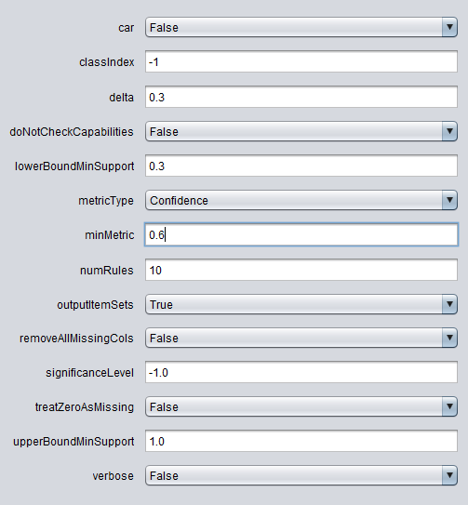
3)

====================[ Execução: ]====================

=======Run information=======

Scheme: weka.associations.Apriori -I -N 10 -T 0 -C 0.6 -D 0.3 -U 1.0 -M 0.3 -S -1.0 -c -1
Relation: market
Instances: 11
Attributes: 8
Banana
Batata
Pasta de Dente
Shampoo
Ervilha
Protetor solar
Escova
Creme para mãos

=== Associator model (full training set) ===
=======Apriori=======

Minimum support: 0.6 (7 instances)
Minimum metric <confidence>: 0.6
Number of cycles performed: 2

Generated sets of large itemsets:

Size of set of large itemsets L(1): 7

Large Itemsets L(1):
Banana=Sim 7
Batata=Sim 7
Pasta de Dente=Sim 4
Shampoo=Sim 9
Ervilha=Sim 5
Escova=Sim 7
Creme para mãos=Sim 4

Size of set of large itemsets L(2): 9

Large Itemsets L(2):
Banana=Sim Batata=Sim 5
Banana=Sim Shampoo=Sim 7
Banana=Sim Escova=Sim 5
Batata=Sim Shampoo=Sim 5
Batata=Sim Ervilha=Sim 4
Batata=Sim Escova=Sim 6
Shampoo=Sim Ervilha=Sim 4
Shampoo=Sim Escova=Sim 6
Escova=Sim Creme para mãos=Sim 4

Size of set of large itemsets L(3): 4

Large Itemsets L(3):
Banana=Sim Batata=Sim Shampoo=Sim 5
Banana=Sim Batata=Sim Escova=Sim 5
Banana=Sim Shampoo=Sim Escova=Sim 5
Batata=Sim Shampoo=Sim Escova=Sim 5

Size of set of large itemsets L(4): 1

Large Itemsets L(4):
Banana=Sim Batata=Sim Shampoo=Sim Escova=Sim 5

=======Best rules found:=======

1. Banana=Sim 7 ==> Shampoo=Sim 7 <conf:(1)> lift:(1.22) lev:(0.12) [1] conv:(1.27)
2. Batata=Sim Shampoo=Sim 5 ==> Banana=Sim 5 <conf:(1)> lift:(1.57) lev:(0.17) [1] conv:(1.82)
3. Banana=Sim Batata=Sim 5 ==> Shampoo=Sim 5 <conf:(1)> lift:(1.22) lev:(0.08) [0] conv:(0.91)
4. Banana=Sim Escova=Sim 5 ==> Batata=Sim 5 <conf:(1)> lift:(1.57) lev:(0.17) [1] conv:(1.82)
5. Banana=Sim Batata=Sim 5 ==> Escova=Sim 5 <conf:(1)> lift:(1.57) lev:(0.17) [1] conv:(1.82)
6. Banana=Sim Escova=Sim 5 ==> Shampoo=Sim 5 <conf:(1)> lift:(1.22) lev:(0.08) [0] conv:(0.91)
7. Batata=Sim Shampoo=Sim 5 ==> Escova=Sim 5 <conf:(1)> lift:(1.57) lev:(0.17) [1] conv:(1.82)
8. Batata=Sim Shampoo=Sim Escova=Sim 5 ==> Banana=Sim 5 <conf:(1)> lift:(1.57) lev:(0.17) [1] conv:(1.82)
9. Banana=Sim Shampoo=Sim Escova=Sim 5 ==> Batata=Sim 5 <conf:(1)> lift:(1.57) lev:(0.17) [1] conv:(1.82)
10. Banana=Sim Batata=Sim Escova=Sim 5 ==> Shampoo=Sim 5 <conf:(1)> lift:(1.22) lev:(0.08) [0] conv:(0.91)
Não houve alterações nos resultados.
Questão – 2

a) Porque o algoritmo Apriori não lida com dados numéricos, sendo necessário discretizar os atributos que são numéricos.

b) Foram encontradas 10 regras. Estas regras foram geradas a partir do valores (-inf-2.18] e (-inf-2.18] gerados a partir da discretização dos valores atributos de atributos numéricos.

c) Também foram encontradas 10 regras. Estas regras foram geradas a partir do valores (-inf-0.9] e (-inf-2.966667] gerados a partir da discretização dos valores atributos de atributos numéricos.

